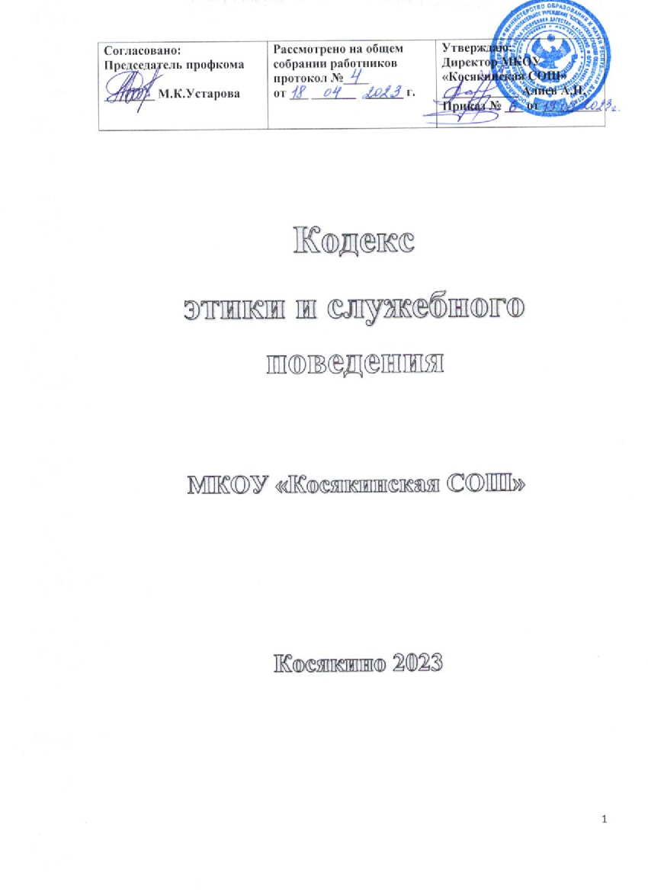

Кодекс этики и служебного поведения работников (далее - Кодекс) муниципального казенного общеобразовательного учреждения «Косякинская средняя общеобразовательная школа» (далее – Учреждение) разработан в соответствии с положениями Конституции Российской Федерации, Трудового кодекса Российской Федерации, Федерального закона «О противодействии коррупции», иных нормативных правовых актов Российской Федерации, а также основан на общепризнанных нравственных принципах и нормах российского общества и государства.

Глава 1. ОБЩИЕ ПОЛОЖЕНИЯ

1.Данный Кодекс этики и служебного поведения работников МКОУ «Косякинская СОШ»

– документ, разработанный с целью создания и поддержания корпоративной культуры в школе, улучшения имиджа образовательного учреждения, оптимизации взаимодействия с внешней средой и собственно внутри школы, совершенствования управленческой структуры, т.е. обеспечения устойчивого развития в современных условиях.

2. Кодекс – это свод основных морально-этических норм и правил социального поведения, соблюдение которых укрепляет высокую репутацию школы, поддерживает ее авторитет и сохраняет традиции поколений учителей и учеников.

3.Кодекс определяет основные принципы совместной жизнедеятельности учеников, учителей, педагогических работников и иных сотрудников школы, которые должны включать уважительное, вежливое и заботливое отношения друг к другу и к окружающим, аспекты сотрудничества и ответственности за функционирование школы.

4.Школа обязана создать необходимые условия для полной реализации положений Кодекса.

5.Кодеск принимается Педагогическим советом или Общим собранием работников ОУ. Изменения и дополнения в Кодекс могут вноситься по инициативе как отдельных педагогов, так и иных служб (например, Администрации) образовательного учреждения.

6.Кодекс является документом, открытым для ознакомления всех участников образовательно-воспитательного процесса (детей, родителей, педагогов, прочих сотрудников). Содержание Кодекса доводится до сведения педагогов, и иных сотрудников на совещании, публикуется на сайте школы и вывешивается на специальном стенде для ознакомления родителей (законных представителей) и учащихся. Вновь прибывшие работники школы обязательно знакомятся с данным документом.

7. Нормами Кодекса руководствуются педагоги и все прочие сотрудники ОУ.

8.Данный Кодекс определяет основные нормы профессиональной этики, которые:

- регулируют отношения между педагогами, учащимися, их родителями (законными представителями), а также другими работниками ОУ;

- защищают их человеческую ценность и достоинство;

- поддерживают качество профессиональной деятельности всех работников ОУ и честь их профессии;

- создают культуру образовательного учреждения, основанную на доверии, ответственности и справедливости.

1.Предмет регулирования

1.1. Кодекс регулирует социальные нормы (правила поведения) всех сотрудников ОУ, которых они придерживается в школе в течение всего воспитательно-образовательного процесса.

1.2. Кодекс способствует созданию таких условий и обстановки для работы, при которых педагог, а также иные работники, смогут совершенствоваться, выработать новые навыки, иметь здоровую рабочую атмосферу.

1.3. Педагогический Совет образовательного учреждения обязан ознакомить с Кодексом всех учителей, учащихся, родителей (законных представителей) и других работников ОУ.

2. Цель Кодекса

2.1. Целью Кодекса является внедрение единых правил поведения.

2.2. Кодекс способствует тому, чтобы сотрудники ОУ сами управляли своим поведением, способствует дисциплине и взаимному уважению, а также установлению в школе благоприятной и безопасной обстановки.

2.3. Создание корпоративной культуры и установление в образовательной организации благоприятного психологического климата.

3. Сфера регулирования

3.1.Кодекс распространяется на всех работников ОУ.

3.2. Руководитель ОУ, администрация ОУ, педагогический совет ОУ, учителя, и другие сотрудники школы, родители (законные представители) способствуют соблюдению Кодекса.

4. Источники и принципы педагогической этики

4.1Нормы педагогической этики устанавливаются на основании исторически сложившихся норм культуры, традиций российской школы, конституционных положений и законодательных актов Российской Федерации, а также на основании положений прав человека и прав ребенка.

4.2 Основу норм Кодекса составляют следующие основные принципы: человечность, справедливость, профессионализм, ответственность, толерантность, демократичность, партнерство и солидарность.

5.Механизмы внедрения

5.1.Оптимальными формами внедрения являются:

- семинары, информирующие о Кодексе и его исполнении;

- информационное обеспечение, призванное разъяснить назначение Кодекса и механизм его реализации и способов разрешения сложных этических ситуаций;

- трансляция через менеджмент - особенно первых лиц, демонстрирующая, что руководство не только говорит о важности исполнения Кодекса, но и само образцово его исполняет.

Глава 2. ОСНОВНЫЕ НОРМЫ.

1. Личность работника

1.1. Профессиональная этика работника ОУ требует призвания, преданности своей работе и чувства ответственности при исполнении своих обязанностей.

1.2. Работник требователен по отношению к себе и стремится к самосовершенствованию. Для него характерны самонаблюдение, самоопределение, самовоспитание и самоконтроль.

1.3. Для работника необходимо постоянное самосовершенствование. Он занимается своим образованием, повышением квалификации и поиском новых оптимальных методов работы.

2. Ответственность

2.1. Работник несет ответственность за качество и результаты доверенной ему работы, в том числе - за качество образования и воспитания подрастающего поколения.

2.2. Работник несет ответственность за физическое, интеллектуальное, эмоциональное и духовное развитие детей, оставленных под его присмотром.

2.3. Работник несет ответственность за порученные ему администрацией функции и доверенные ресурсы.

2.4. Нарушение работником положений настоящего Кодекса рассматривается на заседаниях комиссии по урегулированию споров между участниками образовательных отношений.

2.5. Соблюдение работником положений Кодекса может учитываться при аттестации педагогических работников, при применении дисциплинарных взысканий в случае совершения работником аморального поступка, несовместимого с продолжением данной работы, а также при поощрении работников, добросовестно исполняющих трудовые обязанности.

3. Авторитет, честь, репутация

3.1. Своим поведением работник поддерживает и защищает профессиональную честь сотрудника ОУ.

3.2. Работник передает молодому поколению национальные и общечеловеческие культурные ценности, принимает посильное участие в процессе культурного развития.

3.3. В общении работник уважителен, вежлив и корректен. Он знает и соблюдает нормы этикета.

3.4. Авторитет работника основывается на компетенции, справедливости, такте, умении проявлять заботу об окружающих.

3.5. Работник сосредоточен на своем положительном примере. Он избегает морализаторства, не спешит осуждать и не требует от других того, что сам соблюдать не в силах.

3.6. Работник имеет право на неприкосновенность личной жизни, однако выбранный им образ жизни не должен наносить ущерб престижу профессии, извращать его отношения с учениками и коллегами или мешать исполнению профессиональных обязанностей.

3.7. Работник принимает меры по недопущение коррупционно-опасного поведения, дорожит своей репутацией.

Глава 3. ВЗАИМООТНОШЕНИЯ С ДРУГИМИ ЛИЦАМИ.

1. Общение работника с учениками

1.1. Стиль общения работника с учениками строится на взаимном уважении.

1.2. В первую очередь, работник должен быть требователен к себе. Требовательность работника по отношению к ученику позитивна, является стержнем профессиональной этики и основой его саморазвития. Работник никогда не должен терять чувства меры и самообладания.

1.3. Работник выбирает такие методы работы, которые поощряют в его подопечных развитие положительных черт и взаимоотношений: самостоятельность, инициативность, ответственность, самоконтроль, самовоспитание, желание сотрудничать и помогать другим.

1.4. При оценке поведения и достижений учеников работник стремится укреплять их самоуважение и веру в свои силы, показывать им возможности совершенствования, повышать мотивацию обучения.

1.5. Работник является беспристрастным, одинаково доброжелательным и благосклонным ко всем ученикам.

1.6. При оценке достижений подопечных работник стремится к объективности и справедливости.

1.7. Работник постоянно заботится о культуре своей речи и общения.

1.8. Работник соблюдает дискретность. Ему запрещается сообщать другим лицам доверенную лично ему информацию, за исключением случаев, предусмотренных законодательством.

1.9. Работник не злоупотребляет своим служебным положением. Он не может требовать от учащихся каких-либо услуг или одолжений.

1.10. Работник не имеет права требовать от подопечных вознаграждения за свою работу, в том числе и дополнительную. Если работник занимается частной практикой, условия вознаграждения за труд должны быть согласованы в начале работы и закреплены договором. Занятия частной практикой в стенах школы без договора запрещены.

1.11. Работник терпимо относится к религиозным убеждениям и политическим взглядам своих подопечных. Он не имеет права навязывать свои взгляды, иначе как путем дискуссии.

1.12 Работник не должен обсуждать с учениками других сотрудников ОУ, так как это может отрицательно повлиять на их имидж.

2. Общение между работниками ОУ

2.1. Взаимоотношения между всеми работниками ОУ основываются на принципах коллегиальности, партнерства и уважения. Работник защищает не только свой авторитет, но и авторитет своих коллег. Он не унижает своих коллег в присутствии учеников или других лиц.

2.2. Работники избегают необоснованных и скандальных конфликтов во взаимоотношениях. В случае возникновения разногласий они стремятся к их конструктивному решению. Если же работники не могут прийти к общему решению (согласию) в возникшей ситуации, то одна из сторон имеет обратиться к третьей стороне (директору школы, администрации ОУ, педагогическому совету ОУ) с просьбой помочь разобрать данную ситуацию (медиативное разрешение).

2.3. Работники ОУ при возникших конфликтах не имеют права обсуждать служебные моменты и переходить на личности с указанием должностных полномочий, обсуждать жизнь ОУ за пределами школы, в том числе и в социальных сетях Интернет.

2.4. Работник не вправе разглашать полученную информацию о деятельности других сотрудников ОУ, кроме случаев предусмотренных законодательством

2.5. Допустимо и даже приветствуется положительные отзывы, комментарии и местами даже реклама работниками ОУ за пределами учебного заведении (в виде выступлений на научно-практических конференциях, научных заседаниях, мастер-классах, которые работник вправе проводить или участвовать в них за пределами ОУ).

2.6. Преследование работника за критику запрещено.

2.7. Критику следует обнародовать только в тех случаях, если она провоцирует преследования со стороны администрации или в случаях выявления преступной деятельности.

2.8. Критика, направленная на работу, решения, взгляды и поступки коллег или администрации, не должна унижать подвергаемое критике лицо. Она обязана быть обоснованной, конструктивной, тактичной.

2.9. Важнейшие проблемы и решения в служебной жизни обсуждаются и принимаются в открытых дискуссиях, к которым могут быть допущен любой работник ОУ.

3.Взаимоотношения с администрацией

3.1. ОУ базируется на принципах свободы слова и убеждений, терпимости, демократичности и справедливости.

3.2. Администрация ОУ делает все возможное для полного раскрытия способностей и умений работника как основного субъекта образовательной деятельности.

3.3. В ОУ соблюдается культура общения, выражающаяся во взаимном уважении, доброжелательности и умении находить общий язык. Ответственность за поддержание такой атмосферы несет директор школы и педагогический совет.

3.4. Администрация школы терпимо относится к разнообразию политических, религиозных, философских взглядов, вкусов и мнений, создает условия для обмена взглядами, возможности договориться и найти общий язык. Различные статусы работников, квалификационные категории и обязанности не должны препятствовать равноправному выражению всеми сотрудниками ОУ своего мнения и защите своих убеждений.

3.5. Администрация не может дискриминировать, игнорировать или преследовать работников за их убеждения или на основании личных симпатий или антипатий. Отношения администрации с каждым из работников основываются на принципе равноправия.

3.6. Администрация не может требовать или собирать информацию о личной жизни работника, не связанную с выполнением им своих трудовых обязанностей.

3.7. Оценки и решения директора школы должны быть беспристрастными и основываться на фактах и реальных заслугах работника.

3.8. Работник имеет право получать от администрации информацию, имеющую значение для работы ОУ. Администрация не имеет права скрывать или изменять информацию, могущую повлиять на карьеру работника и на качество его труда. Важные для работников решения принимаются в учреждении на основе принципов открытости и общего участия.

3.9. За директором школы остается окончательное право в принятии решения в разрешении возникшего конфликта, но педагогический совет может ходатайствовать (аргументировано, на основании полученных доказательств) перед директором школы о принятии какого-либо решения, которое было принято коллегиально членами коллектива; также директор школы, вне зависимости от решения педагогического совета, имеет право наложить вето.

3.10. Работник ОУ уважительно относится к администрации, соблюдает субординацию и при возникновении конфликта с администрацией пытается его разрешить с соблюдением этических норм. Если же иное не получается по каким-либо причинам, то конфликт разбирается педагогическим советом или службой медиации.

3.11. В случае выявления преступной деятельности работника(ов), а также при грубых нарушениях профессиональной этики директор школы должен принять решение единолично (при необходимости привлечь педагогический совет) по отношению к нарушителям Кодекса.

4. Отношения с родителями и (или) законными представителями учащихся.

4.1. Консультация родителей (законных представителей) по проблемам воспитания детей – важнейшая часть деятельности работника. Он устраняет причины конфликтов на основе этических принципов, принятых в ОУ.

4.2. Работник не разглашает высказанное детьми мнение о своих родителях или опекунах или мнение родителей или опекунов о детях. Передавать такое мнение другой стороне можно лишь с согласия лица, довершившего работнику упомянутое мнение.

4.3. Работники должны уважительно и доброжелательно общаться с родителями (законными представителями) учащихся.

4.4. Отношения работника с родителями (законными представителями) не должны оказывать влияния на оценку личности и достижений детей.

4.5. На отношения работников с учениками и на их оценку не должна влиять поддержка, оказываемая их родителями (законными представителями) школе.

5. Взаимоотношения с обществом

5.1. Работник является общественным просветителем, хранителем культурных ценностей, порядочным, образованным человеком.

5.2. Работник старается внести свой вклад в корректное взаимодействие всех групп сообщества.

5.3 Работник хорошо понимает и исполняет свой гражданский долг и социальную роль, избегает подчеркнутой исключительности, однако также не склонен и к тому, чтобы приспособленчески опуститься до какого-либо окружения и слиться с ним

6. Академическая свобода и свобода слова

6.1. Работник имеет право пользоваться различными источниками информации.

6.2. При отборе и передаче информации работник соблюдает принципы объективности, пригодности и пристойности. Искажение или изменение ее авторства недопустимо.

6.3. Работник может по своему усмотрению выбрать вид образовательно

- воспитательной деятельности и создавать новые методы воспитания, если они с профессиональной точки зрения пригодны, ответственны и пристойны.

6.4. Работник имеет право открыто (в письменной или в устной форме) высказывать свое мнение о школьной, региональной или государственной политике в сфере образования, а также о действиях участников образовательного процесса, однако его утверждения не могут быть неточными, злонамеренными и оскорбительными.

6.5. Работник не имеет права обнародовать конфиденциальную служебную информацию.

7. Использование информационных ресурсов

7.1. Работники должны бережно и обоснованно расходовать материальные и другие ресурсы. Они не имеют права использовать имущество ОУ (помещения, мебель, телефон, телефакс, компьютер, копировальную технику, другое оборудование, инструменты и материалы), а также свое рабочее время для личных нужд. Случаи, в которых работникам разрешается пользоваться вещами и рабочим временем, должны регламентироваться правилами сохранности имущества учреждения, правилами внутреннего трудового распорядка

8. Личные интересы и самоотвод

8.1. Работник школы объективен и бескорыстен. Его служебные решения не подчиняются собственным интересам, а также личным интересам членов семьи, родственников и друзей.

8.2. Если работник школы является членом совета, комиссии или иной рабочей группы, обязанной принимать решения, в которых он лично заинтересован, и в связи с этим не может сохранять беспристрастность, он сообщает об этом лицам, участвующим в обсуждении, и берет самоотвод от голосования или иного способа принятия решения.

8.3. Работник не может представлять свое учреждение в судебном споре с другим учреждением, предприятием или физическими лицами в том случае, если с партнерами по данному делу его связывают какие-либо частные интересы или счеты, и он может быть заинтересован в том или ином исходе дела. О своей заинтересованности он должен сообщить администрации и лицам, рассматривающим данное дело.

9. Благотворительность и меценатство

9.1. Школа имеет право принимать бескорыстную помощь со стороны физических и юридических лиц.

9.2. Работник является честным человеком и строго соблюдает законодательство Российской Федерации. С профессиональной этикой работника ОУ не сочетаются ни получение взятки, ни ее дача.

9.3. Работник может принять от родителей (законных представителей) и иных лиц любую бескорыстную помощь, предназначенную учреждению. О предоставлении такой помощи необходимо поставить в известность администрацию и произвести все необходимые действия установленные действующим законодательством.

10. Прием на работу и перевод на более высокую должность.

10.1. Директор школы должен сохранять беспристрастность при подборе на работу нового работника или повышении (понижении) работника в должности.

**Глава 4. Заключительные положения**

Настоящий Кодекс утверждается приказом и действует с момента издания приказа по МКОУ «Косякинская СОШ».

Все изменения и дополнения к настоящему Кодексу принимаются по решению Общего собрания работников учреждения или Педагогическим советом по согласованию с выборным профсоюзным органом и вводятся в действие приказом директора с обязательным составлением Дополнения к настоящему Кодексу.